È stato approvato e finanziato il progetto “USEFALL - Unesco Site Experience For All” (2014 - 2020 Interreg Italy - Croatia Standard +)

Venetian Heritage Cluster è Project Partner ed insieme agli altri partecipanti e al Comune di Ravenna-Museo d'Arte della città (Lead Partner), si è impegnata per sviluppare il seguente progetto:

“Make natural and cultural heritage a leverage for sustainable and more balanced territorial development”. Lo scopo è migliorare l’accessibilità dei disabili al patrimonio storico-artistico comune (siti UNESCO).

Nella realizzazione del caso studio si collaborerà con l’Università di Padova e l’attività verrà svolta presso l’Orto Botanico.

Foto Orto botanico
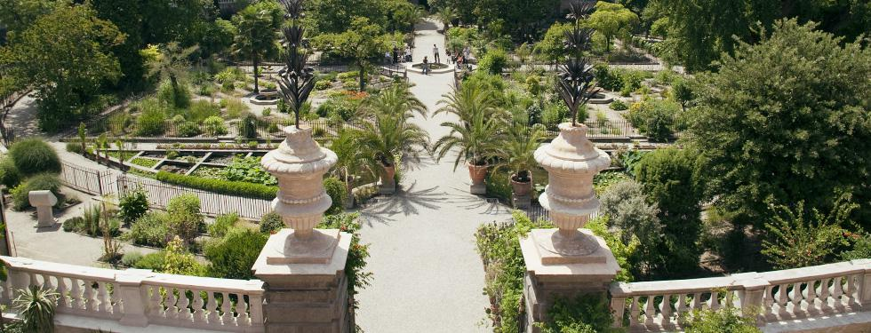

The "USEFALL - Unesco Site Experience For All" project has been approved and funded (2014 - 2020 Interreg Italy - Croatia Standard +).

Venetian Heritage Cluster is Project Partner and together with the other participants and the Municipality of Ravenna-City Art Museum (Lead Partner), has undertaken to develop the following project:

“Make natural and cultural heritage a leverage for sustainable and more balanced territorial development”. The aim is to improve the accessibility of people with disabilities to the UNESCO heritage sites.

For the realization of this case of study, Venetian Heritage Cluster will collaborate with the University of Padua and the activity will be carried out at the Botanical Garden.

